Windows7下Apache2.4安装及注意事项

在windows7系统下安装apache2.4首先需要我们下载apache2.4安装程序。这里我们从apache官方网站http://httpd.apache.org/download.cgi下载该软件。

首先我们看如何从官网下载apache2.2

打开上面的网址，选择2.4.23进行下载

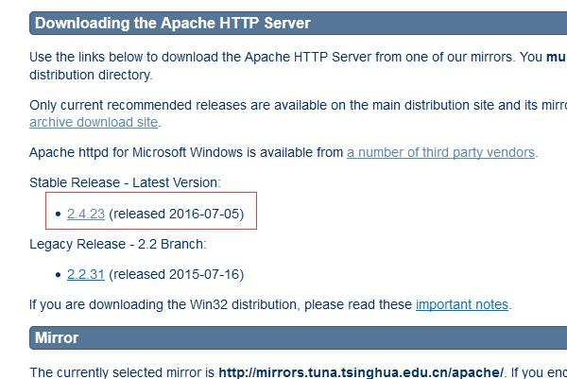

然后我们看到的页面如下

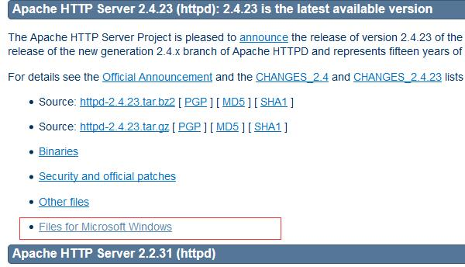

选择Files for Microsoft Windows 点击进入

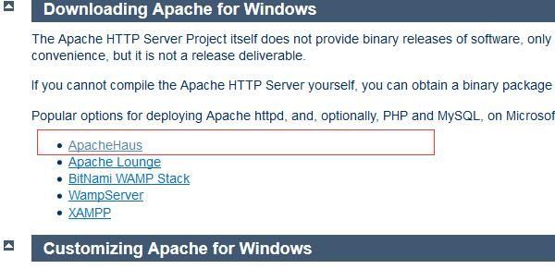

apache本身不提供已编译的安装包，只提供源码，如果你自己无法编译，可以选择下面这些官方推荐的第三方提供编译的网站。

其中后两个是有名的wamp以及xampp集成环境，如果只想下载apache可以选择前三个网站，这里我们第一个ApacheHaus为例。点击进去以后，我们可以选择任意的进行下载

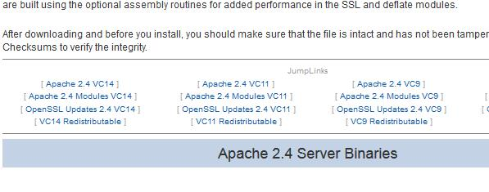

最后就是等着下载完成了。

下载完成以后就是安装，首先将下载的httpd-2.4.23-x64-vc14-r3.zip解压到我们要将apache安装到的目录中，这里我们以D:/wamp为例。

解压成功以后，会在D:/wamp目录下多了一个Apache24目录。这里面就是我们的apache2.4的所有的文件。下面我们看如何来安装。

首先我们打开cmd命令行，进入到D:/wamp/Apache24/bin目录下，运行如下的命令：

D:\wamp\Apache24\bin> httpd –k install

该命令的功能是将apache服务安装成windows后台服务。如果没有什么特殊情况，该命令是可以正常运行的。但是，在大多数的情况下会出现缺少VCRUNTIME140.dll的错误提示，致使我们的服务不能正常安装。不过，出现该错误也不用太紧张。这是因为在windows下运行最新版的apache需要Microsoft Visual C++Redistributable 2015组件。之前我们的系统中可能也已经装上了这个组件，但是版本可能为2008。而这里我们需要的是更高的版本。所以，我们可以去下面的地址下载

<https://www.microsoft.com/en-US/download/details.aspx?id=48145>

安装成功以后再次运行上面的命令就可以成功了。如果出现以下的结果说明我们的apache后台服务已经安装成功了

Installing the 'Apache2.4' service

The 'Apache2.4' service is successfully installed.

Testing httpd.conf....

Errors reported here must be corrected before the service can be started.

httpd: Syntax error on line 39 of D:/wamp/Apache24/conf/httpd.conf: ServerRoot m

ust be a valid directory

没错，apache后台服务已经安装成功了。但是我们看上面的信息的最后是不是出现了错误。错误信息告诉我们的是在apache的配置文件httpd.conf中其服务根目录是一个无效的目录。如果我们忽略该错误直接去启动apache服务的话那肯定会启动失败的。

这里我们可以使用ApacheMonitor启动

D:\wamp\Apache24\bin>ApacheMonitor.exe

运行上面的命令，我们会看到在右下角出现一个羽毛形状的图标。没错那就是apache经典的图标——ApacheMonitor



在我们启动的过程中会出现如下的错误提示

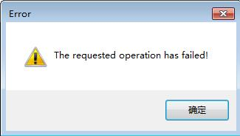

我们看，启动是失败的。所以说对于上面出现的错误信息，我们一定要先把错误解决掉。

打开D:/wamp/Apache24/conf/httpd.conf，找到如下两行

Define SRVROOT "/Apache24"

ServerRoot "${SRVROOT}"

我们看，在SRVROOT后面的是一个无效的路径。因为我们的服务目录实在D:/wamp下。所以我们需要改变那个目录

Define SRVROOT "D:/wamp/Apache24"

ServerRoot "${SRVROOT}"

保存退出以后再次启动apache服务



我们看，是不是已经启动成功了

打开我们的浏览器，输入localhost会出现如下的页面

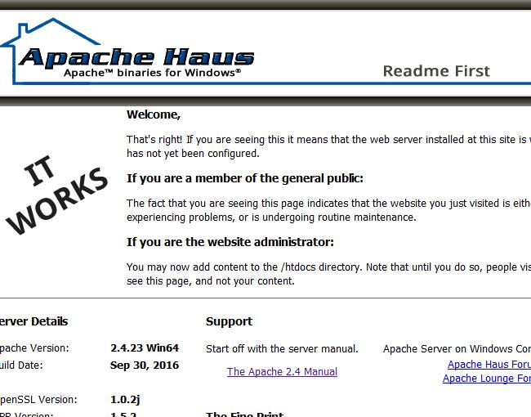

这就说明，我们apache服务已经安装成功并且可以正常运行，为我们的应用提供服务了。